班级升级操作手册

一、添加入学年

在〖基本数据管理〗下的〖入学年管理〗中，点击〖添加入学年〗，输入入学年、点击〖提交〗后即可看到添加的入学年信息。如图1、图2。

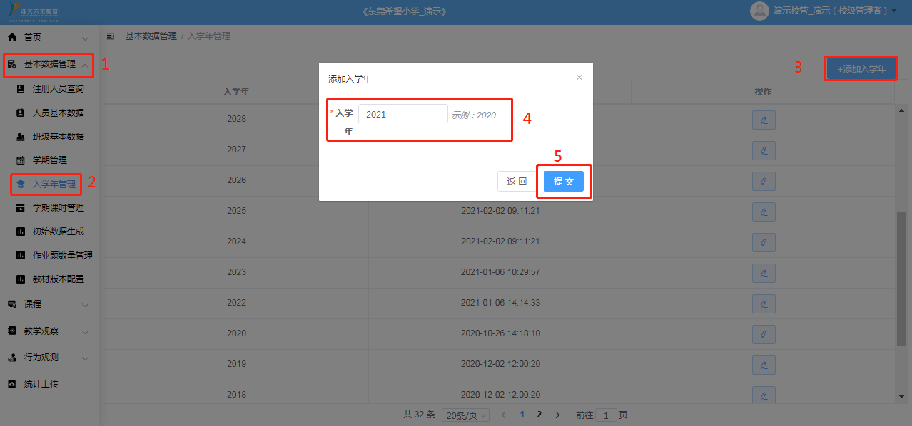

图1

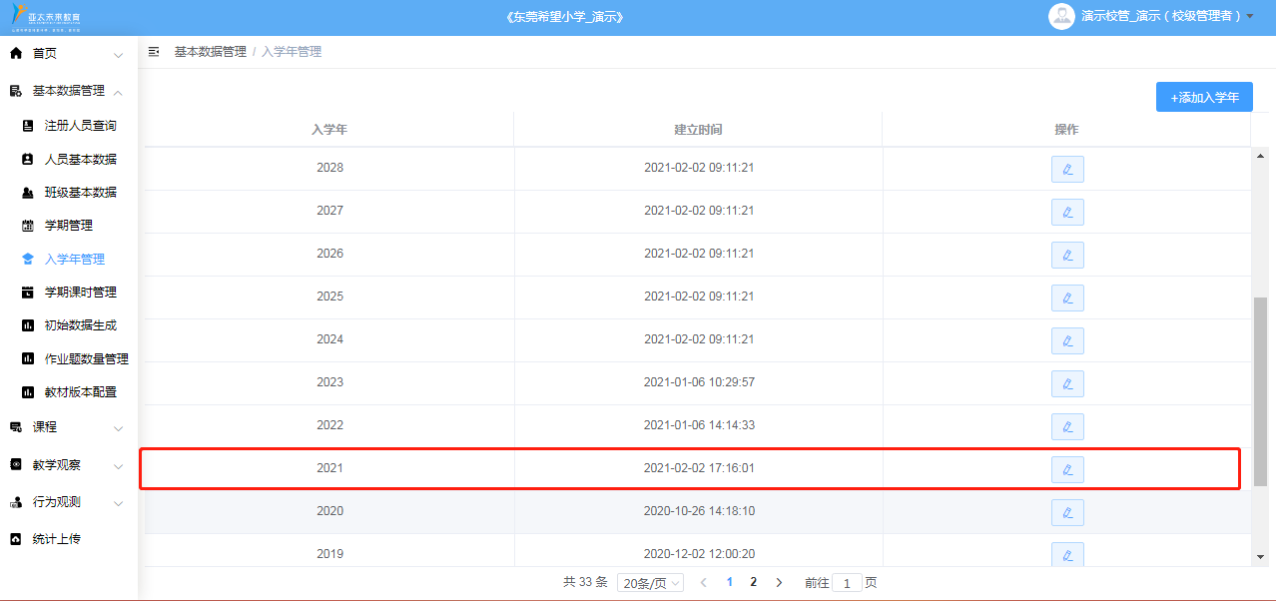

图2

二、添加新学期

在〖基本数据管理〗下的〖学期管理〗中，点击〖添加学期〗，选择学期学年、输入学期名称、选择学期分类及学期起止时间，点击〖提交〗可查看到添加进来的学期信息。如图3、图4。

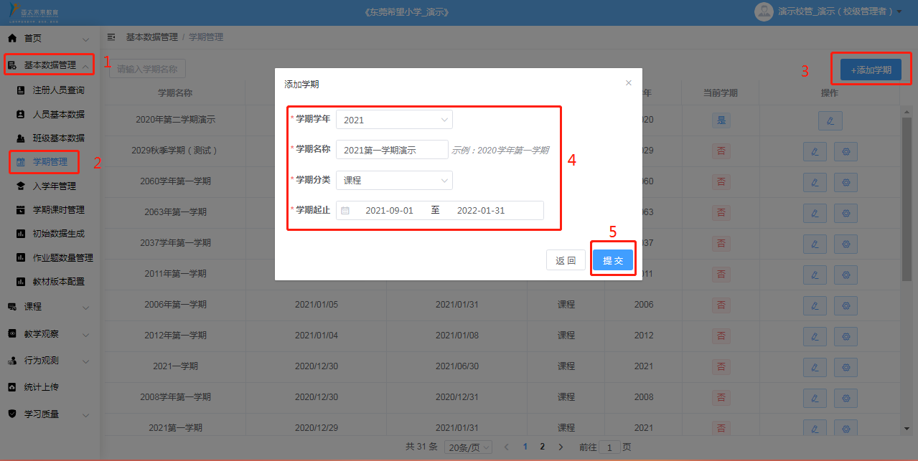

图3

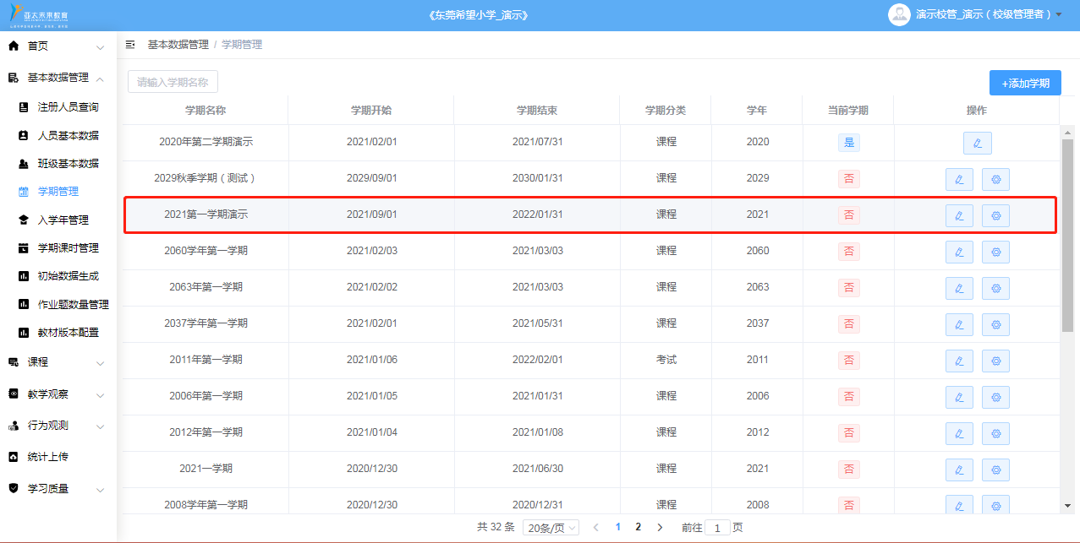

图4

三、班级升级

1.设为当前学期

在〖首页〗下的〖校务管理〗中，点击〖班级升级〗，输入学期关键字、选择学期〖设为当前学期〗。如图5、图6。

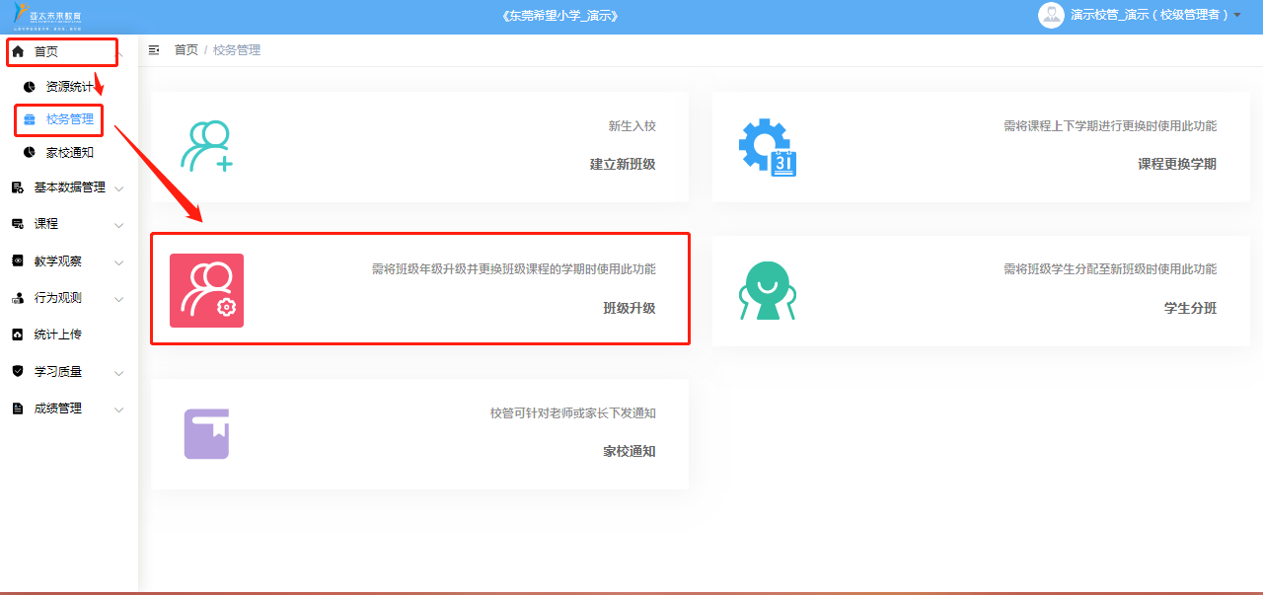

图5

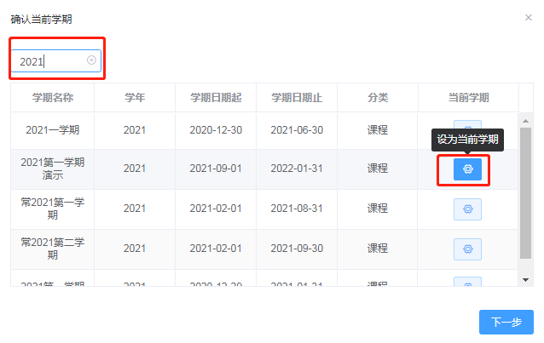

图6

2.2020年入学班级升级

当前学期设置成功后，点击〖下一步〗进行班级升级。如图7。

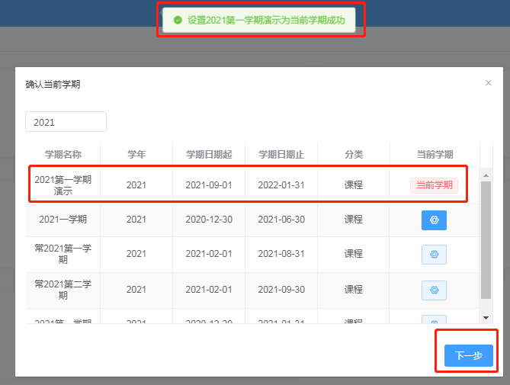

图7

选择入学年、学期及年级后点击〖升级〗，〖升级成功〗后，点击〖完成〗即可。如图8、图9。

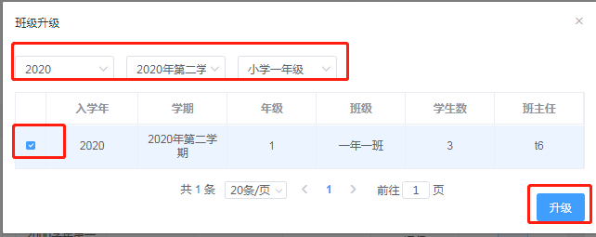

图8

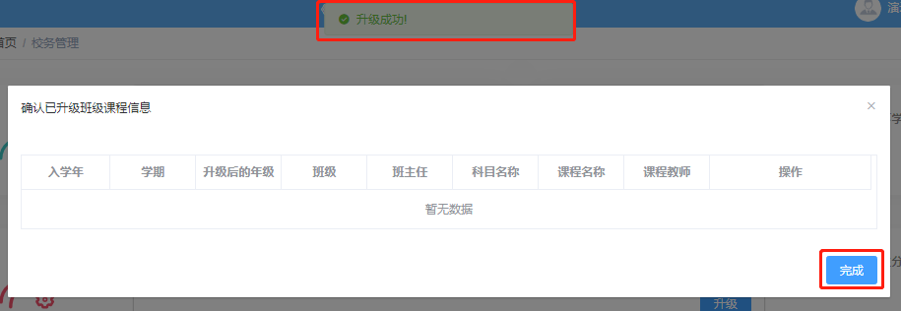

图9

在〖基本数据管理〗下的〖班级基本数据〗中，选择学期、入学年、及年级，即可查看班级是否升级成功。如图10。

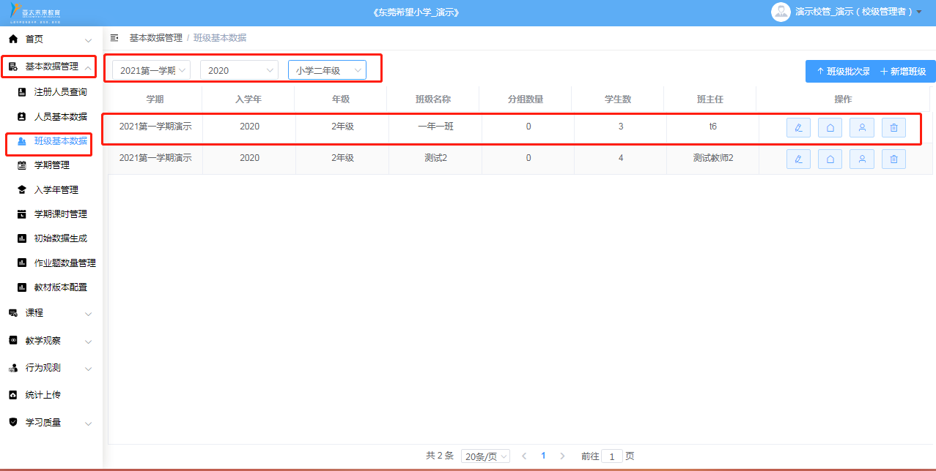

图10

3.2019年入学班级升级

当前学期设置成功后，选择入学年、学期及年级后点击〖升级〗。如图11。

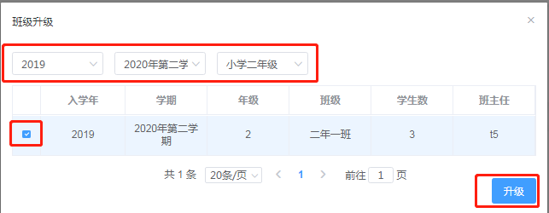

图11

〖升级成功〗后，点击〖完成〗即可。如图12。

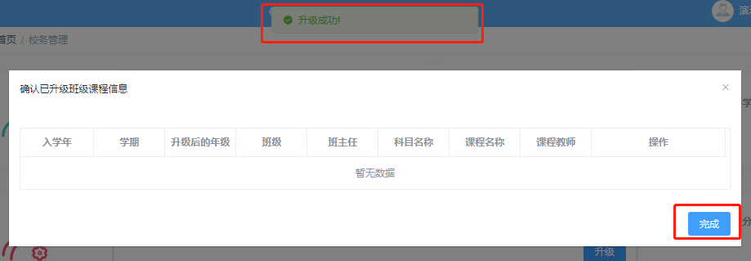

图12

在〖基本数据管理〗下的〖班级基本数据〗中，选择学期、入学年、选择及年级，即可查看班级是否升级成功。如图13。

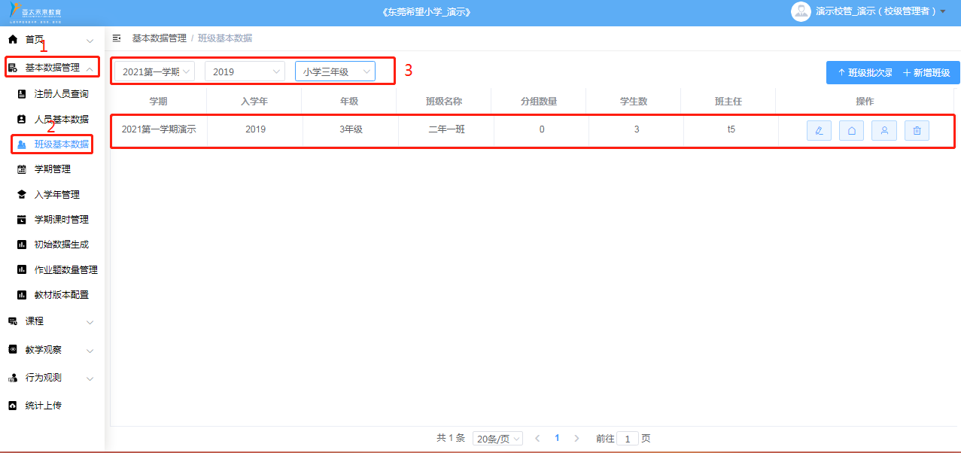

图13